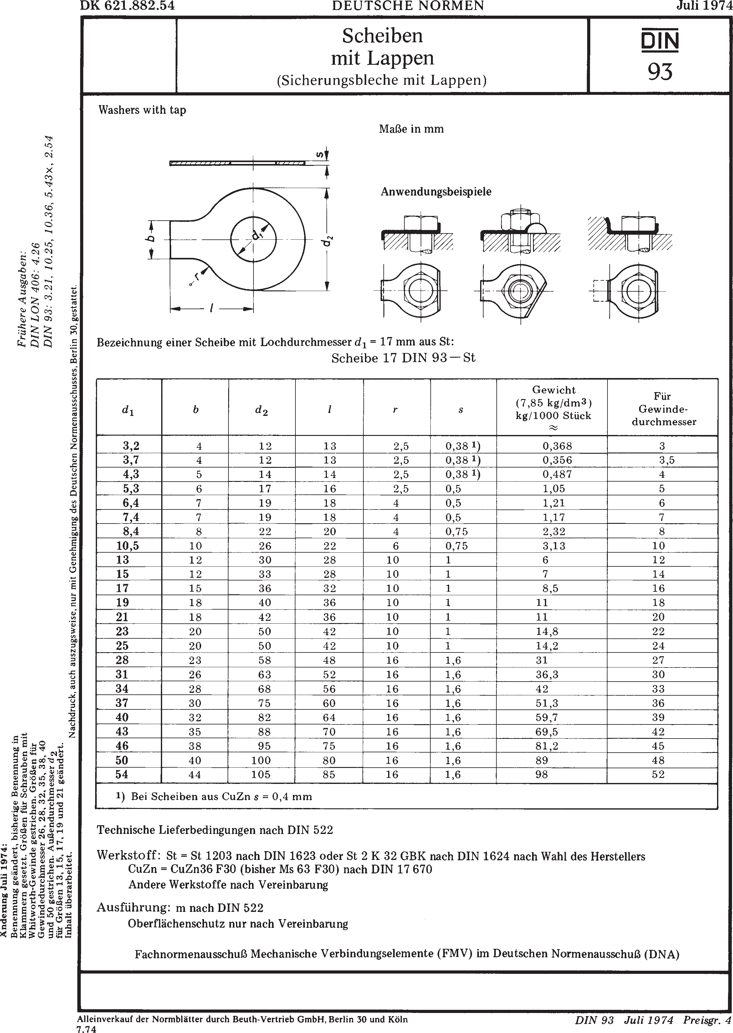
ООО"МАШКОМПЛЕКТ" Перейти на сайт www.bolt.msk.ru

Перейти на сайт ООО "Машкомплект"

